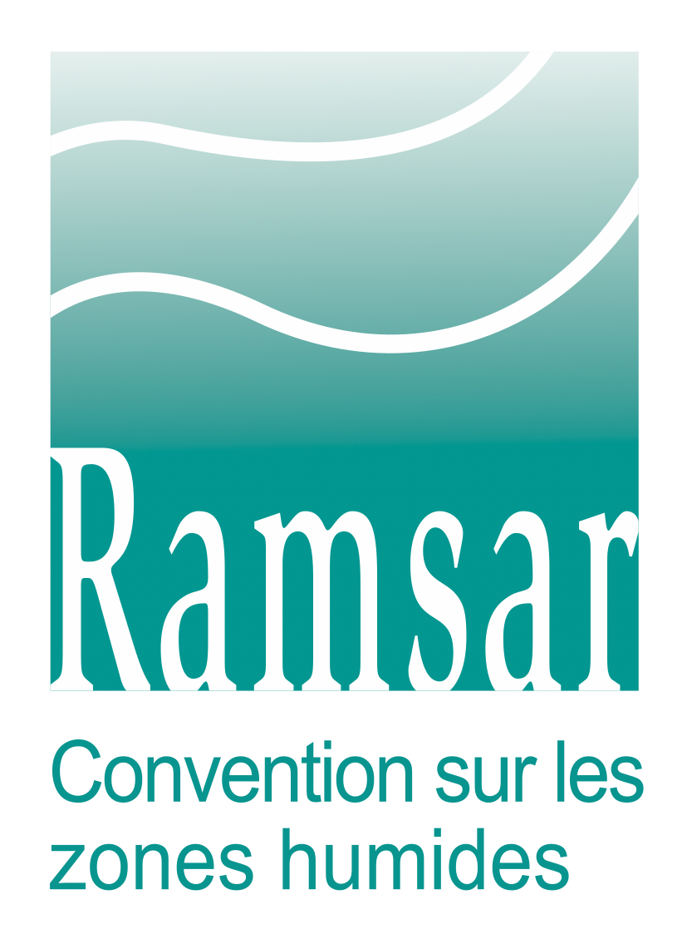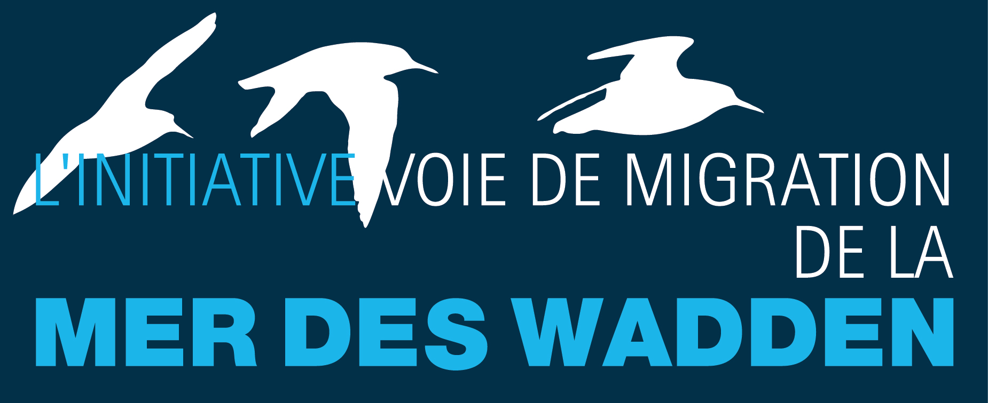

Le concept des voies de migration pour la conservation et la gestion durable
des oiseaux d’eau et des zones humides
Programme de formation des formateurs « voies de migration » : guide du déroulement de l’atelier
Salle de réunion, Direction Générale des Eaux, Forêts et Chasse (DGEFC)
Cotonou, Benin, 6-10 mai 2019

Date | Matinée |  | Après-midi |  |  |  |  | Soirée
Dimanche 5 mai | Arrivée des participants (toute la journée)
Lundi  6 mai | Ouverture; Introduction de l’atelier et présentation des participants | Module 1: S1. Le concept de voies de migration pour la conservation et les raisons de la migration | Module 1: S2. Les long et court séjours et comment survivre |  | Module 1: S3. Conservation le long de la voie de migration | Identification et suivi des oiseaux d’eau ; élaborer des projets de formation
Mardi  7 mai | Module 1 & 2 Journée entière pour la visite de terrain  Temps consacré pour les exercices appropriés
Mercredi 8 mai | Module 2: S1. Conservation des espèces et écologie des populations  Module 2: S2. Conservation des espèces – suivi et plan d’action des espèces |  | Module 2: S3. Conservation des sites dans le contexte des voies de migration  Module 2: S4. Gestion des sites dans le contexte des voies de migration
Jeudi  9 mai | Module 1 & 2 Journée entière pour la visite de terrain  Temps consacré pour les exercices appropriés ;  célébration de la Journée Mondiale des Oiseaux Migrateurs |  |  |  |  |  |  | Cocktail dînatoire JMOM
Vendredi 10 mai | Module 2: S5. Evaluation des voies de migration / Renforcement des capacités / développement des réseaux |  | Module 3: S2. Communication | Restitutions et formations futures une fois de retour; Evaluation et clôture de l’atelier |  |  | Libre pour les visites locales
Samedi 11 mai | Départ des participants

Temps prévus : Sessions de la matinée : 08:30-12:30 ; sessions de l’après-midi : 14:00-17:30. Déjeuner entre 12:30 and 14:00. Pauses café fournies. Calendrier des visites sur le terrain mardi et jeudi à confirmer.

